项目一、WORD 操作（20 分）
打开考生文件夹下的“Word 操作.doc”文档，完成以下操作，结果如【样文】所示。
1．设置页面纸张大小为宽 20 厘米，高 29 厘米，页面左右边距都设为 2.5 厘米。
2．将文档标题设置为楷体，二号，字体颜色为蓝色，标题文字居中对齐；将正文各段首行缩进 2 字符。
3．在文档中插入图片“港珠澳大桥.jpg”，大小设置为缩放 40%，环绕方式为“上下型”，水平对齐方式为“居中”，并将图片调整到如【样文】所示位置。
4．正文 后一段分两栏，栏宽为 16 字符，加分隔线。
5．将文档中除标题外所有段落中的“港珠澳大桥”替换成“港珠澳．．．大桥．．”。
6．在文档末尾插入 3 行 3 列表格，表格单元格对齐方式为水平居中，表格第 1 行 后二个单元格合并。
7．完成后以原文件名保存文档，并关闭 Word 2003。
【样文】
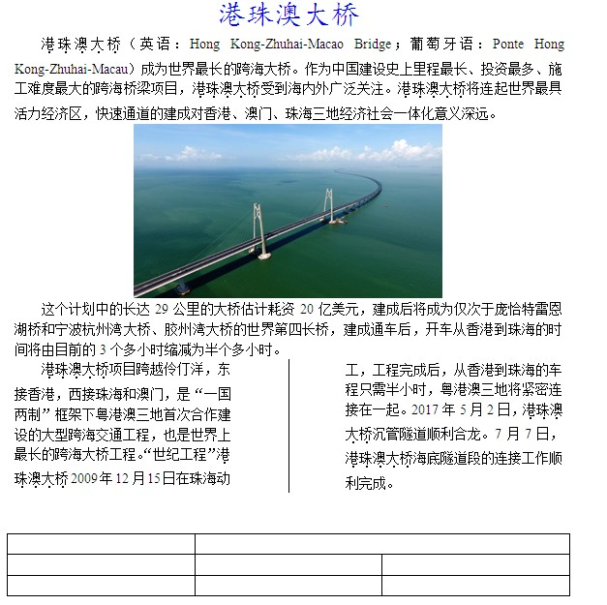

项目二、EXCEL操作（15分）
打开考生文件夹下“Excel 操作.xls”文件，完成以下操作，结果如【样文】所示。
1．将单元格区域“A1:C1”进行合并，内容水平居中，字体为黑体，字号 13；将单元格区域“A2:C9”的外边框设置为双实线，内边框设为单实线。
2．用公式(函数)计算总销售量，结果放在 B9 单元格中。
3．计算各省销售量占总销售量的比例 (保留小数点后 1 位)，结果放在 C3:C8 单元格区域。
4．对数据表内各销售区域的数据按“所占比例”由大到小排序。
5．建立图表，选取“销售区域”和“所占比例”列建立“分离型三维饼图”，图表标题为“销售情况统计图”，图例位于底部，将图表插入到工作表的 A11:D21 单元格区域内。
6．完成后以原文件名保存文件，并关闭 Excel 2003。
【样文】
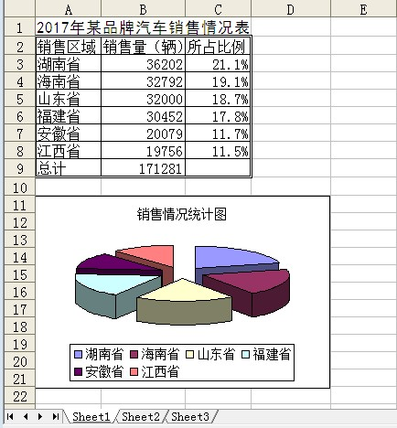

项目三、Visual Basic 程序设计（65分）
1．打开考生文件夹内 VB1 文件夹下的“工程 1.vbp”文件进行设计，界面如图1-1所示。程序运行后，在文本框中输入字符串，单击“取子串”按钮，若输入的字符串长度>=5，则取从第 3 个字符开始的长度为 3 的子串，并显示在 Label2中，否则在Label2中显示“字符串长度不能小于5”,运行结果示例如图
1-2、图1-3所示。
项目文件保存在文件夹VB1内。（15分）
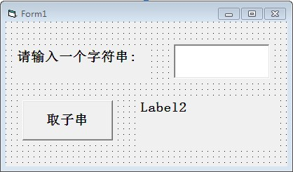
图1-1
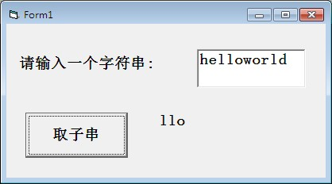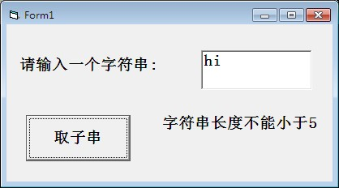

图1-2 图1-3

2．打开考生文件夹内 VB2 文件夹下的“工程 1.vbp”文件进行设计，实现点餐功能，界面如图2-1所示。程序运行后，单击“点餐”按钮，实现将选餐结果及订餐时间（订餐时间为当前系统时间）显示在文本框中，文本框设置为多行文本显示，结果示例如图2-2所示。
项目文件保存在文件夹VB2内。（20分）
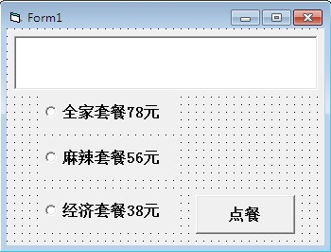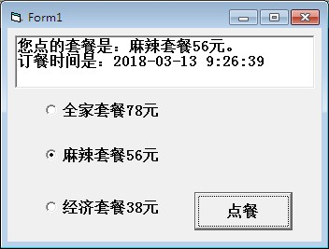

图2-1 图2-2

3．打开考生文件夹内 VB3 文件夹下的“工程 1.vbp”文件进行设计，实现打印图形效果。程序运行后，在文本框中输入一个1—9之间的整数，单击“开始打印图形”按钮，打印对应行数的图形，结果示例如图3-1、图3-2所示。
注：要求必须使用二重循环结构实现功能才能得分。
项目文件保存在文件夹VB3内。（15分）
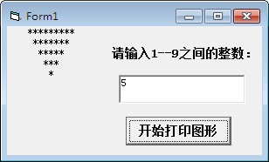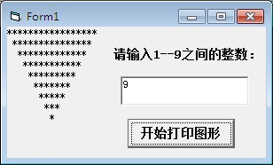 图3-1 图3-2

4．打开考生文件夹内 VB4 文件夹下的“工程 1.vbp”文件进行设计，实现求每位学生4门学科成绩的平均分。程序运行后，单击“平均分”按钮，将随机生成的各科目成绩及求出的平均分显示在窗体上，结果如图4-1所示。
注：（1）各科目成绩为系统随机产生的 50 到 99 之间的整数，且每次运行产生的随机数均不同，初始化随机数发生器的语句是
“Randomize”。
（2）要求必须使用二维数组，双重循环实现功能才能得分。
项目文件保存在文件夹VB4内。（15分）
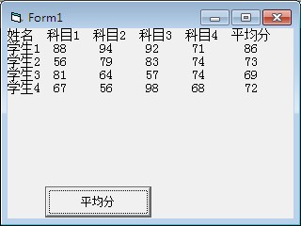 图 4-1

